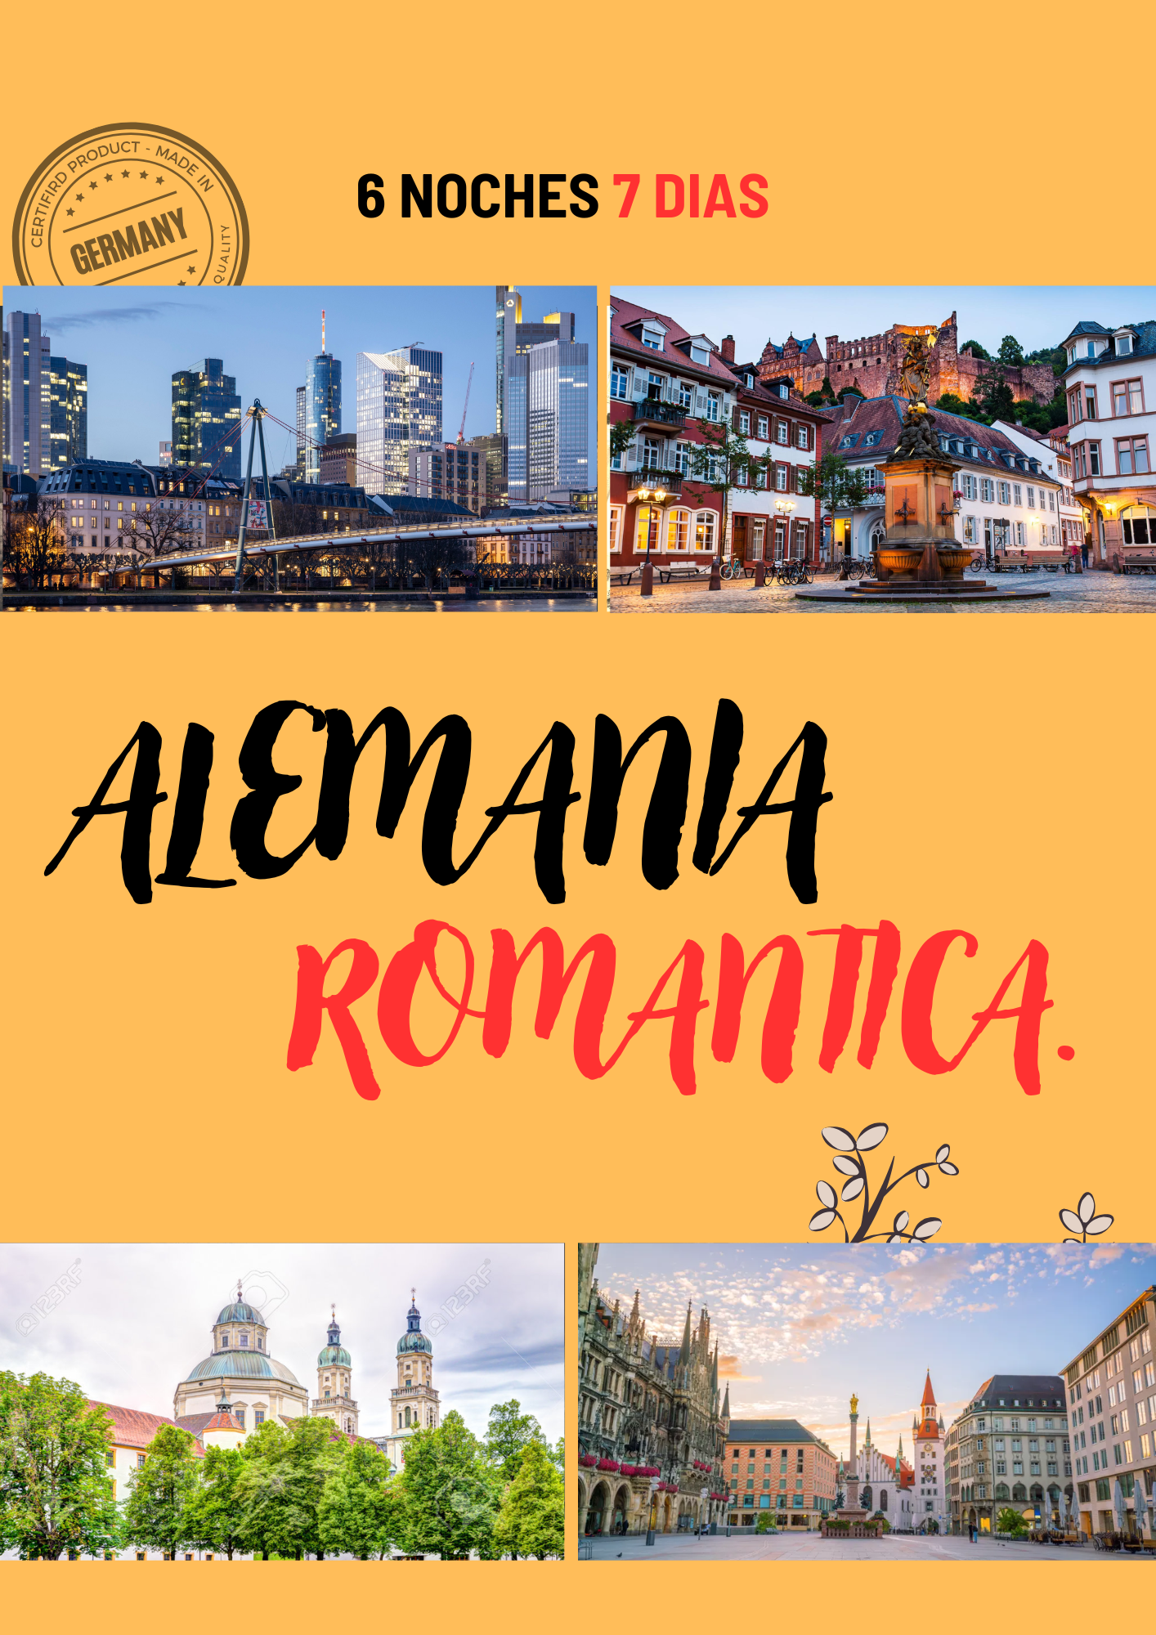

Aquí inicia tu viaje

**DÍA 1 FRANKFURT**

Llegada al aeropuerto de Frankfurt y traslado al hotel. Resto del día libre a su disposición. Frankfurt, el centro financiero y comercial de Alemania, está marcada por sus fascinantes contrastes entre lo moderno y lo histórico. Alojamiento en el Hotel Mövenpick Frankfurt****.

**DÍA 2 FRANKFURT - HEIDELBERG – FRIBURGO**

Por la mañana traslado a la ciudad de Heidelberg para visitar su famoso castillo. Luego paseo por el centro antiguo. Heidel-berg, la ciudad universitaria más antigua de Alemania, es uno de los lugares más visitados debido a su idílica ubicación a las orillas del río Neckar. El viaje continúa por la ruta alta de la Selva Negra, disfrute de los paisajes impre-sionantes. Llegada a Friburgo y breve visita de la ciudad. Alojamiento en el Hotel Novotel am Konzerthaus****.

**DÍA 3 FRIBURGO - LINDAU – KEMPTEN**

En la mañana visitará una pequeña y tradicional granja donde podrá degustar quesos y donde puede echar un vistazo a la vida real en la Selva Negra. El viaje continua a la pequeña isla de Lindau, ubicada en el Lago Constanza, que ofrece espectaculares vistas de los Alpes. Después viaje a Kempten. Alojamiento en el bigBOX Hotel Kempten****.

**DÍA 4 NEUSCHWANSTEIN - OBERAMMERGAU - LINDERHOT - ABADIA DE ELTAL –**

**MÜNICH**

El día empieza con una visita al Castillo de Neuschwanstein, construido por Luis Il, el famoso "Rey Loco". A mediodía viaje a Obe-rammergau, pueblo famoso por su representación de la Pasión y por su artesanía. En la tarde visita del Palacio Linderhof. Este es uno de los 3 castillos construidos por el rey Luís II de Baviera y el único en donde vivió por más tiempo. Después breve parada en la abadía benedictina de Ettal. Continuación del viaje a la ciudad de Múnich. Alojamiento en el Hotel Holiday Inn Múnich City Centre****.

**DÍA 5 DESPUÉS DEL DESAYUNO VISITA DE LOS**

Mayores atractivos de la ciudad finalizando en la plaza principal "Marienplatz" para admirar el famoso carillón del ayuntamien-to. Múnich, capital del estado de Baviera, es famosa por su Fiesta de la Cerveza "Ok-toberfest" que se celebra en el mes de sep-tiembre. Tiempo libre. En la noche podrá disfrutar de una cena típica bávara. Alojamiento

en el Hotel Holiday Inn Múnich City Center****.

**DÍA 6 MÚNICH - ROTHENBURG OB DER TAUBER – NUREMBERG**

Hoy el tour sigue a lo largo de la "Ruta Ro-mántica". Salida hacia Rothenburg ob der Tauber, una de las ciudades más bellas y antiguas de la "Ruta Romántica". Paso por la ciudad de ensueño para los románticos. Continuación a Nuremberg, la segunda ciudad más grande de Baviera. Alojamiento. Alojamiento en el Hotel Park Plaza****.

**DÍA 7 NUREMBERG - WÜRZBURG – FRANKFURT**

Después del desayuno se hará una visita guiada de la ciudad. A continuación, salida hacia Frankfurt con una parada en la ciudad de Würzburg, que forma el límite norte de la "Ruta Romántica". Después de la visita a la ciudad de Würzburg continua el viaje a Frankfurt. El tour finaliza en el Aeropuerto de Frankfurt alrededor de las 17:00 horas. Después parada en el hotel Movenpick para los pasajeros con noches extras.

**FIN DE NUESTROS SERVICIOS**

**SERVICIOS INCLUIDOS:**

• Todos los servicios de la salida garantizada

• Chofer-guía de habla hispana durante todo el recorrido (Chofer + Guía extra, a solicitud)

• Transporte en coche o miniván durante todo el recorrido

**FECHAS DE SALIDA 2025:**

**Abril** 27

**Mayo** 11-25

**Junio** 22-8

**Julio** 13-27

**Agosto** 10-31

**Septiembre** 14-28

**Octubre** 12

**Diciembre** 27

|  |  |  |
| --- | --- | --- |
| **VALOR POR PERSONA**  **SEGÚN ACOMODACIÓN** | **DOBLE** | **SUPLEMENTO SENCILLA** |
| **MIN. 2 PAX** | USD 2.220 | USD 735 |

**GRUPO EMPRESARIAL JMG TRAVEL SAS con RNT 131889 expedido por el Ministerio de Comercio Industria y Turismo,** amparada y regulada por el régimen de responsabilidad que establece la cláusula de responsabilidad sobre el decreto 2438/2010 y la ley 300/96 su D.R. 1075/97, ley 1480 de 2011 y demás decretos reglamentarios**. G.E. JMG TRAVEL SAS** no asume responsabilidad frente a los usuarios por el servicio de transporte aéreo, salvo que se trate de vuelo fletado y de acuerdo con las condiciones del transporte. Está comprometida con el cumplimiento de la Resolución 3860 de 2015 sobre sostenibilidad turística y la ley 679 de 2001 sobre la prevención de la prostitución, la pornografía, el turismo sexual, y demás formas de abuso sexual con niños, niñas y adolescentes. No apoya el comercio ilegal de especies de flora y fauna, respeta y promueve la conservación la biodiversidad, acorde a la Ley 17 de 1981 para prevenir, castigar y rechazar todo acto que maltrate y atente contra la vida de las especies animales del país y la ley 1333 de 2009 para evitar la contaminación o realización de acciones en contra del medio ambiente. No apoya el comercio ilegal de bienes culturales, respeta y promueve la conservación de nuestra cultura, acorde la ley 63 de 1986 para la prevención del tráfico ilegal de los bienes culturales del país y la ley 1185 de 2008 que busca la salvaguardia, protección, sostenibilidad, divulgación y estímulo para los bienes del patrimonio cultural de la Nación.